LAPORAN

PENGABDIAN PADA MASYARAKAT

MEMBANGUN POTENSI DIRI
MELALUI KOMUNIKASI YANG EFEKTIF

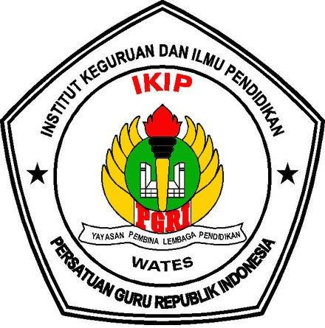

Oleh : Yulianton A. Ibrahim, M.Pd.
Nur Sya’ban Ratri Dwi M., M.Pd.
Endah Rahmawati, M.Pd.
Unit Tugas : IKIP PGRI Wates
Waktu : Mei 2024
Tempat : SMA Negeri 1 Sentolo
Tema : Bimbingan Klasikal

INSTITUT KEGURUAN DAN ILMU PENDIDIKAN
PERSATUAN GURU REPUBLIK INDONESIA WATES YOGYAKARTA
2023/2024

KATA PENGANTAR
Puji syukur senantiasa pengabdi panjatkan kehadirat Allah SWT yang telah melimpahkan Rahmat serta Petunjuk-Nya, sehingga kegiatan pengabdian ini dapat terselesaikan. Pada kesempatan kegiatan pengabdian ini, mengambil judul: “Memaksimalkan Potensi Diri Melalui Komunikasi yang Efektif”. Kegiatan pengabdian ini dapat berjalan lancar atas bantuan dari beberapa pihak. Oleh karena itu dalam kesempatan ini pengabdi ingin menyampaikan ucapan terimakasih yang sebesar-besarnya kepada pihak-pihak yang telah membantu terselenggaranya kegiatan pengabdian ini, yaitu:
- Rektor IKIP PGRI Wates yang telah memberi kesempatan dan bantuan untuk pelaksanaan kegaiatan pengabdian ini.
- Dekan FIP IKIP PGRI Wates yang telah memberi kesempatan dan bantuan untuk pelaksanaan kegiatan pengabdian ini.
- Kepala Sekolah SMA Negeri 1 Sentolo beserta jajarannya yang telah memberi kesempatan dan bantuan untuk pelaksanaan pengabdian ini.
- Himpunan Mahasiswa Bimbingan dan Konseling (HIMABIKO) IKIP PGRI Wates yang telah banyak membantu terlaksananya pengabdian ini.
- Semua pihak yang tidak dapat pengabdi sebutkan satu per satu yang telah membantu terselenggaranya kegiatan pengabdian ini.
Semoga Allah SWT berkenan melimpahkan pahala sesuai jasa-jasa beliau. Pelaksana menyadari bahwa hal yang disajikan dalam laporan ini masih banyak kekurangan. Oleh karena itu saran dan kritik yang bersifat membangun sangat diharapkan.

Wates, 20 Mei 2024

Pengabdi/Pelaksana

Yulianton A. Ibrahim, M. Pd.
NIDN. 0511079502

DAFTAR ISI
HALAMAN SAMPUL i
HALAMAN PENGESAHAN ii
SURAT TUGAS iii
KATA PENGANTAR iv
DAFTAR ISI v
BAB I PENDAHULUAN 1
A. Analisis Situasi 1
- Rumusan Masalah 2
- Tujuan Kegiatan 2
- Manfaat Kegiatan 2
BAB II METODE PELAKSANAAN 3
    - Peserta 3
    - Peralatan 3
    - Perencanaan 3
    - Metode Pelaksanaan 3
    - Evaluasi 4
BAB III LUARAN DAN MATERI 5
    - Luaran 5
    - Materi 5
DAFTAR PUSTAKA 12
LAMPIRAN 13

MEMAKSIMAN POTENSI DIRI

MELALUI KOMUNIKASI YANG EFEKTIF

ABSTRAK

Setiap individu memiliki mimpi yang ingin dicapai, mimpi yang biasanya bersifat jangka pendek dan jangka panjang. Mencapai semua tujuan tersebut, individu harus bekerja keras secara konsisten dan memaksimalkan serta membangun potensi diri.

Berusaha menjadi diri dengan versi yang terbaik setiap hari sehingga ketika ada kesempatan, dapat dengan mudah meraihnya. Lebih lanjut, potensi diri merupakan kemampuan atau kekuatan diri individu baik yang belum terwujud maupun yang telah terwujud, akan tetapi belum sepenuhnya terlihat atau dipergunakan secara maksimal. Sejalan dengan hal itu, potensi adalah kemampuan yang mempunyai kemungkinan untuk dikembangkan, kekuatan, kesanggupan, daya. Secara sederhana, potensi merupakan sesuatu yang bisa kita kembangkan. Memaksimalkan potensi diri dapat dilakukan dengan komunikasi yang efektif.

Selanjutnya, komunikasi menjadi bagian yang sangat penting dalam proses sosial individu, bahkan dalam lingkup pembelajaran. Komunikasi berarti melibatkan orang lain dan bertukar pengalaman, ide, perasaan, pengetahuan, dan nasihat. Komunikasi juga merupakan kebutuhan dasar manusia sebagai mahluk sosial, berhasil tidaknya informasi yang disampaikan kepada orang lain sangat ditentukan oleh keefektifan komunikasi. Lebih lanjut, menciptakan komunikasi efektif berkaitan dengan kemampuan (ability) komunikator dan komunikannya. Kemampuan adalah kesanggupan, kecakapan, kekuatan individu dalam berusaha dengan diri sendiri. Selanjutnya, kemampuan adalah sifat yang dibawa lahir atau dipelajari yang memungkinkan seseorang yang dapat menyelesaikan pekerjaannya, baik secara mental ataupun fisik.

Kata Kunci: potensi diri, komunikasi efektif

BAB I PENDAHULUAN

Analisis Situasi
Setiap individu memiliki mimpi yang ingin dicapai, mimpi yang biasanya bersifat jangka pendek dan jangka panjang. Mencapai semua tujuan tersebut, individu harus bekerja keras secara konsisten dan memaksimalkan serta membangun potensi diri. Berusaha menjadi diri dengan versi yang terbaik setiap hari sehingga ketika ada kesempatan, dapat dengan mudah meraihnya. Lebih lanjut, potensi diri yang merupakan kemampuan atau kekuatan diri individu baik itu belum terwujud maupun yang telah terwujud, akan tetapi belum sepenuhnya terlihat atau dipergunakan secara maksimal. Sejalan dengan hal itu, potensi adalah kemampuan yang mempunyai kemungkinan untuk dikembangkan, kekuatan, kesanggupan, daya. Secara sederhana, potensi merupakan sesuatu yang bisa kita kembangkan. Membangung dan memaksimalkan potensi diri dapat dilakukan dengan komunikasi yang efektif. Selanjutnya, komunikasi menjadi bagian yang sangat penting dalam proses sosial individu, bahkan dalam lingkup pembelajaran.
Komunikasi berarti melibatkan orang lain dan bertukar pengalaman, ide, perasaan, pengetahuan, dan nasihat. Komunikasi juga merupakan kebutuhan dasar manusia sebagai mahluk sosial, berhasil tidaknya informasi yang disampaikan kepada orang lain sangat ditentukan oleh keefektifan komunikasi. Lebih lanjut, menciptakan komunikasi efektif berkaitan dengan kemampuan (ability) komunikator dan komunikannya. Kemampuan adalah kesanggupan, kecakapan, kekuatan individu dalam berusaha dengan diri sendiri. Selanjutnya, kemampuan adalah sifat yang dibawa lahir atau dipelajari yang memungkinkan seseorang yang dapat menyelesaikan pekerjaannya, baik secara mental ataupun fisik. Hasil analisis situasi yang dilakukan oleh tim dosen pengabdian pada siswa SMA Negeri 1 Sentolo yang menunjukkan permasalahan terkait pemahaman potensi diri serta memaksimalkannya. Setelah dilakukan analisis, permasalahan merujuk kepada membangun potensi diri siswa dengan memahami dan mengenal diri sendiri, serta memanfaatkan komunikasi yang efektif dalam mewujudkan hal tersebut.

Rumusan Masalah
  - Apa yang dimaksud dengan potensi diri?
  - Apa yang dimaksud dengan komunikasi yang efektif?
  - Bagaimana membangun dan memaksimalkan potensi diri dengan memanfaatkan komunikasi yang efektif?
- Tujuan Kegiatan
- Untuk memberikan wawasan kepada peserta didik mengenai potensi diri, cara mengenalnya dan memaksimalkannya.
- Untuk memberikan pemahaman kepada peserta didik komunikasi yang efektif dapat membantu membangun dan memaksimalkan potensi diri.
- Untuk memberikan cara dalam membangun dan memaksimalkan potensi diri dengan pemanfaatan komunikasi yang efektif.

Manfaat Kegiatan

Peserta didik dapat memahami pengertian dari potensi diri.

Peserta didik dapat memahami pengertian dari komunikasi yang efektif.

Peserta didik dapat memahami cara membangun dan memaksimalkan potensi diri melalui komunikasi yang efektif.

BAB II METODE PELAKSANAAN

Peserta
Pengabdian dilaksanakan selama satu hari pada Senin, 20 Mei 2024 bertempat di Ruang Kelas SMA Negeri 1 Sentolo yang diikuti oleh dosen Program Studi BK IKIP PGRI Wates, Himpunan Mahasiswa Bimbingan dan Konseling (Himabiko) dan peserta didik perwakilan setiap kelas SMA Negeri 1 Sentolo.

Peralatan
Untuk menunjang pelatihan agar dapat berlangsung lancar, berikut beberapa peralatan yang dibutuhkan:
  - Ruangan
  - Laptop
  - LCD

Perencanaan
Pelaksanaan program Pengabdian Pada Masyarakat (PPM) berjalan dengan lancar, diperlukan beberapa persiapan dan perencanan yang tepat sebagai berikut:
  - Menganalisis kegunaan dari progam pengabdian.
  - Menyusun proposal kegiatan pengabdian “Memaksimalkan Potensi Diri Melalui Komunikasi yang Efektif”.
  - Menyusun waktu pelaksanaan pelatihan dan pelaksanaan utama kegiatan.
  - Mempersiapkan alat, bahan dan materi yang dibutuhkan dalam pengabdian.

Metode Pelaksanaan
Metode pelaksanaan kegiatan pelatihan, terdapat beberapa hal yang perlu dilakukan diantaranya sebagai berikut:
  - Penyampaian Materi
Materi berisikan “Potensi diri, mengenal potensi diri, komunikasi efektif, teknik komunikasi, dan penerapan komunikasi efektif”. Selanjutnya, kegiatan berlangsung dengan penyampaian materi berkaitan dengan potensi diri dan komunikasi efektif.

  - Mempersiapkan Peralatan
Tim pengabdian mempersiapkan ruangan berkapasitas 70 orang, laptop, dan LCD.
  - Melakukan Pendataan Peserta Pengabdian
Pada pelaksanaan pengabdian, semua peserta mengisi lembar daftar hadir sebagai bukti kehadiran dalam pelatihan.

Evaluasi
Hasil evaluasi pengabdian menunjukkan bahwa durasi dalam penyampaian materi memerlukan peninjauan karena keseluruhan isi dalam materi ditambah dengan pemaparan video pendukung kegiatan untuk berdiskusi dirasa masih kurang. Materi dibuat dengan memerhatikan para peserta pengabdian yang diikuti oleh perwakilan siswa dari masing-masing kelas X, XI, dan XII SMA Negeri 1 Sentolo. Jumlah peserta pengabdian yang cukup banyak tentunya menghambat proses penyampaian materi karena terbagi dari siswa yang serius mengikuti pengabdian serta beberapa yang terpaksa mewakili kelasnya.

BAB III LUARAN DAN MATERI

Luaran
Pengabdian masyarakat ini menghasilkan luaran sebagai berikut:
  - Melalui kegiatan ini, peserta pengabdian telah memahami cara mengenal dan membangun potensi diri.
  - Melalui kegiatan ini, pengetahuan peserta pengabdian telah memahami komunikasi yang efektif.
  - Melalui kegiatan ini, peserta pengabdian dapat membangun dan memaksimalkan potensi diri melalui komunikasi yang efektif.
  - Kepedulian dosen IKIP PGRI Wates terhadap peserta didik untuk memaksimalkan kemampuannya dalam membangun dan memaksimalkan potensi diri melalui pentingnya komunikasi yang efektif.

Materi

MATERI MEMAKSIMALKAN POTENSI DIRI MELALUI
KOMUNIKASI YANG EFEKTIF

- Membangun Potensi Diri
Potensi diri merupakan kemampuan atau kekuatan diri seseorang baik yang belum terwujud maupun yang telah terwujud, akan tetapi belum sepenuhnya terlihat atau dipergunakan secara maksimal oleh seseorang. Kata potensi berasal dari serapan dari bahasa Inggris, yaitu potencial. Artinya ada dua kata, yaitu, (1) kesanggupan; tenaga (2) dan kekuatan; kemungkinan. Sedangkan menurut kamus besar bahasa Indonesia, definisi potensi adalah kemampuan yang mempunyai kemungkinan untuk dikembangkan, kekuatan, kesanggupan, daya.Intinya, secara sederhana, potensi adalah sesuatu yang bisa kita kembangkan (Majdi, 2007:86). Selain itu, secara umum, potensi dapat diklasifikasikan sebagai berikut.
- Kemampuan dasar, seperti tingkat intelegensi, kemampuan abstraksi, logika dan daya tangkap.
- Etos kerja, seperti ketekunan, ketelitian, efisiensi kerja dan daya tahan terhadap tekanan.
- Kepribadian, yaitu pola menyeluruh semua kemampuan, perbuatan, serta kebiasaan seseorang, baik jasmaniah, rohaniah, emosional maupun sosial yang ditata dalam cara khas di bawah aneka pengaruh luar.
Menurut Howard Gardner menjelaskan bahwa potensi yang penting ialah intelegensi, sedangkan intelegensi terbagi menjadi 8 sebagai berikut:
- Intelegensi linguistik, intelegensi yang menggunakan dan mengolah kata-kata, baik lisan maupun tulisan, secara efektif. Intelegensi ini antara lain dimiliki oleh para sastrawan, editor, dan jurnalis.
- Intelegensi matematis-logis, kemampuan yang lebih berkaitan dengan penggunaan bilangan pada kepekaan pola logika dan perhitungan.
- Intelegensi ruang, kemampuan yang berkenaan dengan kepekaan mengenal bentuk dan benda secara tepat serta kemampuan menangkap dunia visual secara cepat. Kemampuan ini biasanya dimiliki oleh para arsitek, dekorator dan pemburu.
- Intelegensi kinestetik-badani, kemampuan menggunakan gerak tubuh untuk mengekspresikan gagasan dan perasaan. Kemampuan ini dimiliki oleh aktor, penari, pemahat, atlet dan ahli bedah.
- Intelegensi musikal, kemampuan untuk mengembangkan, mengekspresikan dan menikmati bentuk-bentuk musik dan suara. Kemampuan ini terdapat pada pencipta lagu dan penyanyi.
- Intelegensi interpersonal, kemampuan seseorang untuk mengerti dan menjadi peka terhadap perasaan, motivasi, dan watak temperamen orang lain seperti yang dimiliki oleh seseorang motivator dan fasilitator.
- Intelegensi intrapersonal, kemampuan seseorang dalam mengenali dirinya sendiri. Kemampuan ini berkaitan dengan kemampuan berefleksi (merenung) dan keseimbangan diri.
- Intelegensi naturalis, kemampuan untuk mengenali dan mengelompokkan serta menggambarkan berbagai macam keistimewaan yang ada di lingkungannya. Beberapa pekerjaan yang membutuhkan kecerdasan naturalis ini adalah ahli biologi atau ahli konservasi lingkungan.
Berdasarkan penjelasan di atas, dapat disimpulkan bahwa potensi diri ialah Kemampuan yang dimiliki setiap individu baik fisik maupun psikis, mempunyai kemungkinan untuk dikembangkan jika dilatih serta ditunjang dengan baik, atas kemampuan yang terpendam pada diri seseorang. Salah satu cara mengenali potensi diri yaitu memahami prinsip Ikigai, Ikigai dapat membantu seseorang menentukan apa yang disukai. Selanjutnya, Ikigai berarti “the purpose of life” atau “tujuan hidup”. Prinsip yang membuat hidup seseorang menjadi lebih bermakna, berharga, dan seimbang. Ikigai adalah nilai hidup yang lahir dari kebiasaan orang Jepang. Pada dasarnya, Ikigai adalah irisan dari empat hal ini, antara lain:1)Apa yang kamu cintai, 2) Apa yang kamu kuasai, 3) Apa yang dunia butuhkan, dan 4) Apa yang membuatmu bisa dibayar.
Menemukan Ikigai artinya menemukan titik tengah dari keempat hal tersebut dalam diri individu. Ketika seseorang sudah memiliki passion, profession, vocation dan mission, maka irisan dari semua himpunan tersebut adalah ikigai. Ikigai inilah yang menjadi alasan seseorang untuk melakukan segala aktivitas dan secara tidak langsung dapat menemukan hal yang sebenarnya disukai. Lebih lanjut, individu yang menemukan sisi ikigai, sesulit apapun rintangan yang dihadapi, sekeras apapun masalah yang menerpa, maka ia tetap bisa berjalan maju terus dan menikmati aktivitas tanpa mengalami tekanan dalam hidupnya.
- Komunikasi yang efektif
Komunikasi efektif merupakan keterampilan yang sangat penting dalam berbagai aspek kehidupan, terutama dalam lingkungan profesional. Kemampuan menyampaikan pesan dengan jelas, tepat, dan persuasif akan sangat membantu dalam membangun hubungan yang baik, mencapai tujuan, dan meningkatkan produktivitas.
  - Unsur-unsur Komunikasi Efektif
Komunikasi efektif melibatkan beberapa unsur penting, antara lain:
- Pesan yang Jelas: Pesan yang disampaikan harus jelas, singkat, dan mudah dipahami oleh penerima. Hindari penggunaan bahasa yang terlalu rumit atau ambigu.
- Saluran yang Tepat: Pilih saluran komunikasi yang sesuai dengan pesan yang ingin disampaikan dan penerima pesan. Misalnya, untuk menyampaikan informasi penting, sebaiknya menggunakan email formal atau pertemuan tatap muka.
- Penerima Pesan: Pahami karakteristik dan kebutuhan penerima pesan. Sesuaikan gaya komunikasi dengan latar belakang dan pengetahuan penerima.
- Umpan Balik: Berikan kesempatan kepada penerima pesan untuk memberikan tanggapan atau pertanyaan. Hal ini akan membantu memastikan bahwa pesan telah diterima dengan baik.
  - Prinsip-prinsip Komunikasi Efektif dalam Bahasa Formal
- Jujur dan Terbuka: Sampaikan informasi secara jujur dan terbuka. Hindari memberikan informasi yang menyesatkan atau tidak lengkap.
- Sopan dan Santun: Gunakan bahasa yang sopan dan santun, serta hindari kata-kata yang kasar atau menyinggung.
- Spesifik dan Konkret: Sampaikan pesan secara spesifik dan konkret, dengan menggunakan data dan fakta yang relevan.
- Ringkas dan Padat: Hindari penggunaan kalimat yang bertele-tele. Sampaikan pesan secara ringkas dan padat.
- Dengarkan dengan Aktif: Berikan perhatian penuh saat mendengarkan orang lain. Tunjukkan bahwa Anda memahami pesan yang disampaikan.
  - Hambatan dalam Komunikasi Efektif
Beberapa hal yang dapat menghambat komunikasi efektif, antara lain:
- Miskomunikasi: Kesalahpahaman atau salah interpretasi terhadap pesan yang disampaikan.
- Barier Bahasa: Perbedaan bahasa atau dialek dapat menjadi penghalang komunikasi.
- Emosi: Emosi yang kuat dapat mengganggu proses komunikasi.
- Kebisingan: Gangguan fisik atau psikologis dapat mengganggu konsentrasi saat berkomunikasi.
- Meningkatkan Keterampilan Komunikasi Efektif
Untuk meningkatkan keterampilan komunikasi efektif, individu dapat melakukan beberapa hal sebagai berikut:
- Latihan Terus-Menerus: Semakin sering berlatih, semakin baik keterampilan komunikasi.
- Perhatikan Bahasa Tubuh: Bahasa tubuh yang positif dapat memperkuat pesan yang disampaikan.
- Berlatih Mendengarkan: Dengarkan dengan aktif dan berikan perhatian penuh pada pembicara.
- Berikan Umpan Balik: Berikan umpan balik yang konstruktif kepada orang lain.
- Ikuti Pelatihan Komunikasi: Banyak pelatihan yang dapat membantu meningkatkan keterampilan komunikasi.
Berdasarkan penjelasan di atas, dapat disimpulkan bahwa komunikasi yang efektif ditandai dengan adanya pemahaman, dapat menimbulkan kesenangan, mempengaruhi sikap, meningkatkan hubungan sosial yang baik, dan pada akhirnya menimbulkan suatu tindakan.

- Teknik Komunikasi Efektif
  - Komunikasi Asertif
Komunikasi asertif adalah suatu gaya komunikasi yang memungkinkan individu untuk mengekspresikan pikiran, perasaan, dan kebutuhan secara jujur, langsung, dan tegas, tanpa mengabaikan hak dan perasaan orang lain. Individu yang asertif mampu membela diri tanpa menyerang atau menjadi pasif. Ciri-ciri komunikasi asertif antara lain:
- Jelas dan tegas: Pesan disampaikan dengan jelas dan tanpa keraguan.
- Hormat: Mengetahui dan menghargai hak dan perasaan orang lain.
- Tanggung jawab: Menerima tanggung jawab atas pikiran dan perasaan sendiri.
- Tetap tenang: Mengontrol emosi dan menghindari perilaku agresif.
  - Komunikasi Persuasif
Komunikasi persuasif adalah upaya untuk mempengaruhi sikap, kepercayaan, atau perilaku orang lain. Tujuan utama komunikasi persuasif adalah meyakinkan orang lain untuk menerima suatu ide, pandangan, atau tindakan tertentu. Teknik persuasi melibatkan penggunaan berbagai strategi, seperti:
- Argumen yang kuat: Menyajikan bukti-bukti yang relevan dan logis untuk mendukung pendapat.
- Bahasa tubuh: Menggunakan bahasa tubuh yang terbuka dan percaya diri.
- Emosi: Membangkitkan emosi positif atau negatif untuk mempengaruhi keputusan.
- Etika: Menghindari manipulasi dan menjaga etika dalam komunikasi.
Meskipun memiliki tujuan yang berbeda, komunikasi asertif dan persuasif memiliki beberapa kesamaan, yaitu:
- Keterbukaan: Kedua teknik ini menekankan pentingnya kejujuran dan keterbukaan dalam berkomunikasi.
- Hormat: Baik komunikasi asertif maupun persuasif menghormati hak dan perasaan orang lain.
- Fokus pada tujuan: Kedua teknik ini memiliki tujuan yang jelas, yaitu menyampaikan pesan dan mempengaruhi orang lain.

- Penerapan Komunikasi Efektif
  - Public Speaker
Public speaker adalah seseorang yang secara profesional atau amatir menyampaikan pidato atau presentasi di hadapan audiens yang lebih besar. Mereka seringkali menyampaikan informasi, ide, atau pesan tertentu dengan tujuan menginformasikan, menghibur, atau membujuk audiens.
  - Ciri-ciri public speaker yang baik:
- Menguasai materi: Paham betul tentang topik yang disampaikan.
- Keterampilan berbicara: Penguasaan bahasa yang baik, intonasi yang jelas, dan kecepatan bicara yang tepat.
- Bahasa tubuh: Menggunakan bahasa tubuh yang mendukung pesan yang disampaikan (misalnya, kontak mata, gestur, postur tubuh).
- Pengelolaan waktu: Mampu menyampaikan materi dalam waktu yang telah ditentukan.
- Keterampilan beradaptasi: Mampu menyesuaikan gaya bicara dan materi sesuai dengan audiens dan situasi.
  - Tujuan utama public speaker:
- Menginformasikan: Memberikan pengetahuan atau informasi baru kepada audiens.
- Mempengaruhi: Membujuk audiens untuk berpikir atau bertindak sesuai dengan pesan yang disampaikan.
- Menginspirasi: Memotivasi audiens untuk mencapai tujuan tertentu.
- Mentertain: Menghibur audiens dengan cerita atau humor.

Storyteller

Storyteller adalah seorang pencerita yang menyampaikan kisah atau cerita kepada audiens. Mereka menggunakan kata-kata, suara, dan kadang-kadang visual untuk membawa audiens ke dalam dunia cerita.
  - Ciri-ciri storyteller yang baik:
- Imajinasi yang kaya: Mampu menciptakan dunia cerita yang hidup dan menarik.
- Penguasaan bahasa: Menggunakan bahasa yang indah dan imajinatif.
- Keterampilan vokal: Menggunakan intonasi, volume, dan tempo suara untuk menciptakan efek yang berbeda-beda.
- Keterampilan visualisasi: Mampu membantu audiens membayangkan cerita yang disampaikan.
- Koneksi emosional: Mampu membangkitkan emosi pada audiens.
  - Tujuan utama storyteller:
- Entertaint: Menghibur audiens dengan cerita yang menarik.
- Mendidik: Mengajarkan nilai-nilai moral atau sejarah melalui cerita.
- Membangun hubungan: Membangun koneksi emosional dengan audiens melalui cerita.
- Melestarikan budaya: Melestarikan cerita rakyat atau tradisi lisan.

DAFTAR PUSTAKA

Artis. (2011). Strategi Komunikasi Public Relations. Jurnal Sosial Budaya, 8(2), 184-197.
Hakim, R. (2014). Pembentukan Karakter Peserta Didik melalui Pendidikan Berbasis Al-Quran. Jurnal Pendidikan Karakter, (2).
Helmi, A. F. (1995). Konsep dan teknik pengenalan diri. Buletin Psikologi, 3(2), 13-17.
Ludlow, Ron & Fergus Panton. 1992. The Essence of Effective Communication. London : Prentice Hall.
Masni, H. (2018). Urgensi Pendidikan dalam Mengembangkan Potensi Diri Anak. Jurnal Ilmiah Dikdaya, 8 (2), 275-286.
Miftah, M. (2008). Strategi Komunikasi Efektif Dalam Pembelajaran. Jurnal Teknodik, 12(2), 84-94.

LAMPIRAN

Lampiran 1
Daftar Hadir Kegiatan 1
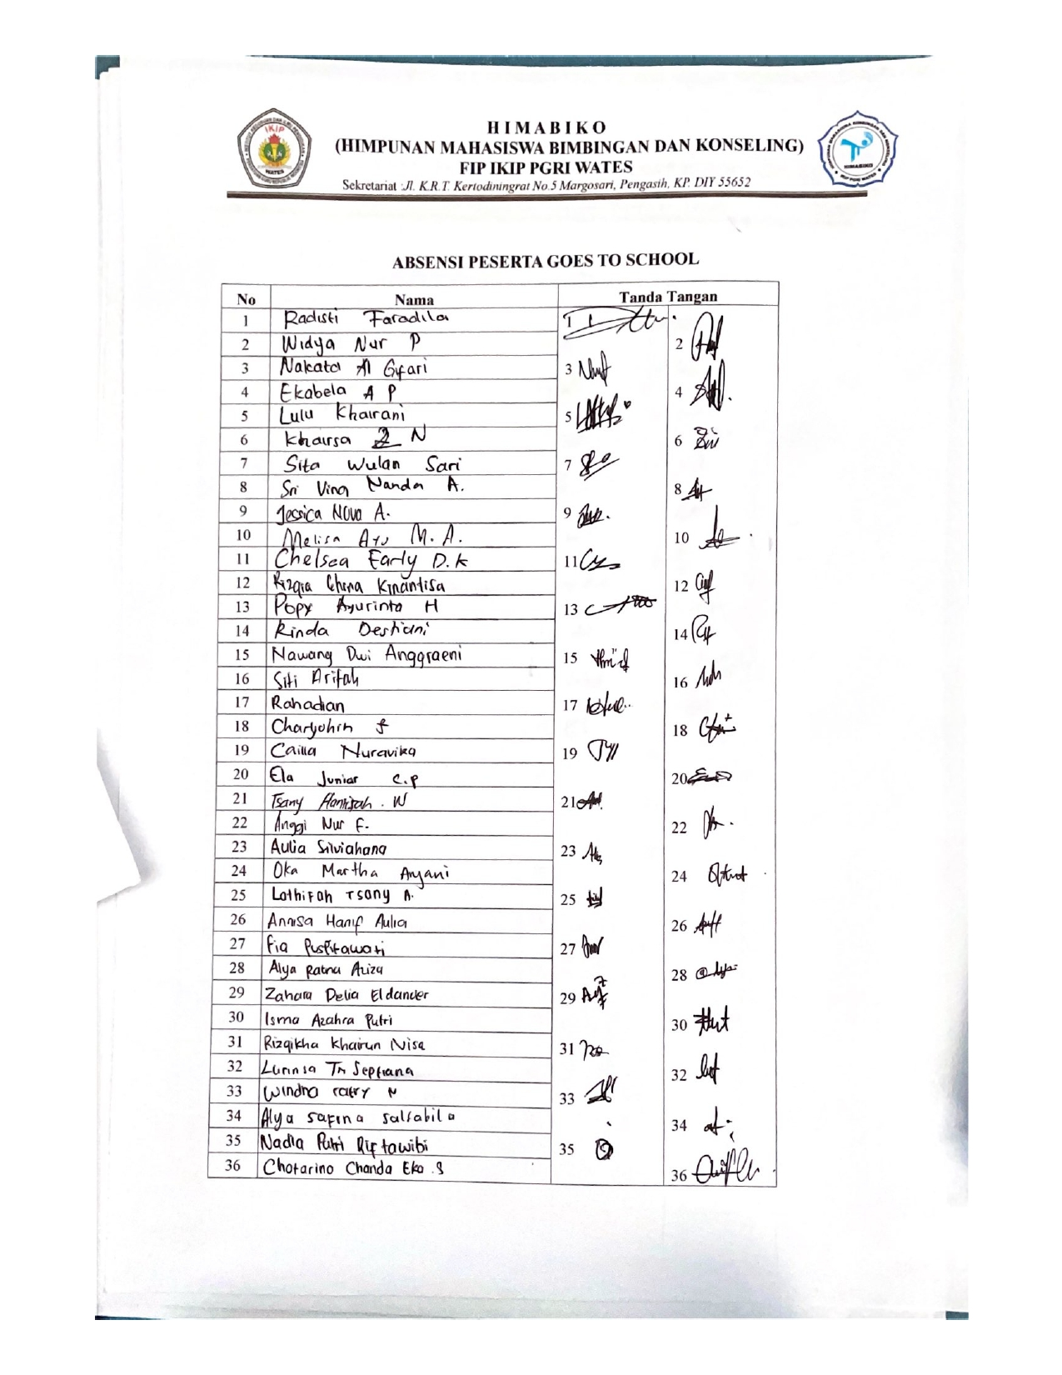

Lampiran 2
Daftar Hadir Kegiatan 2

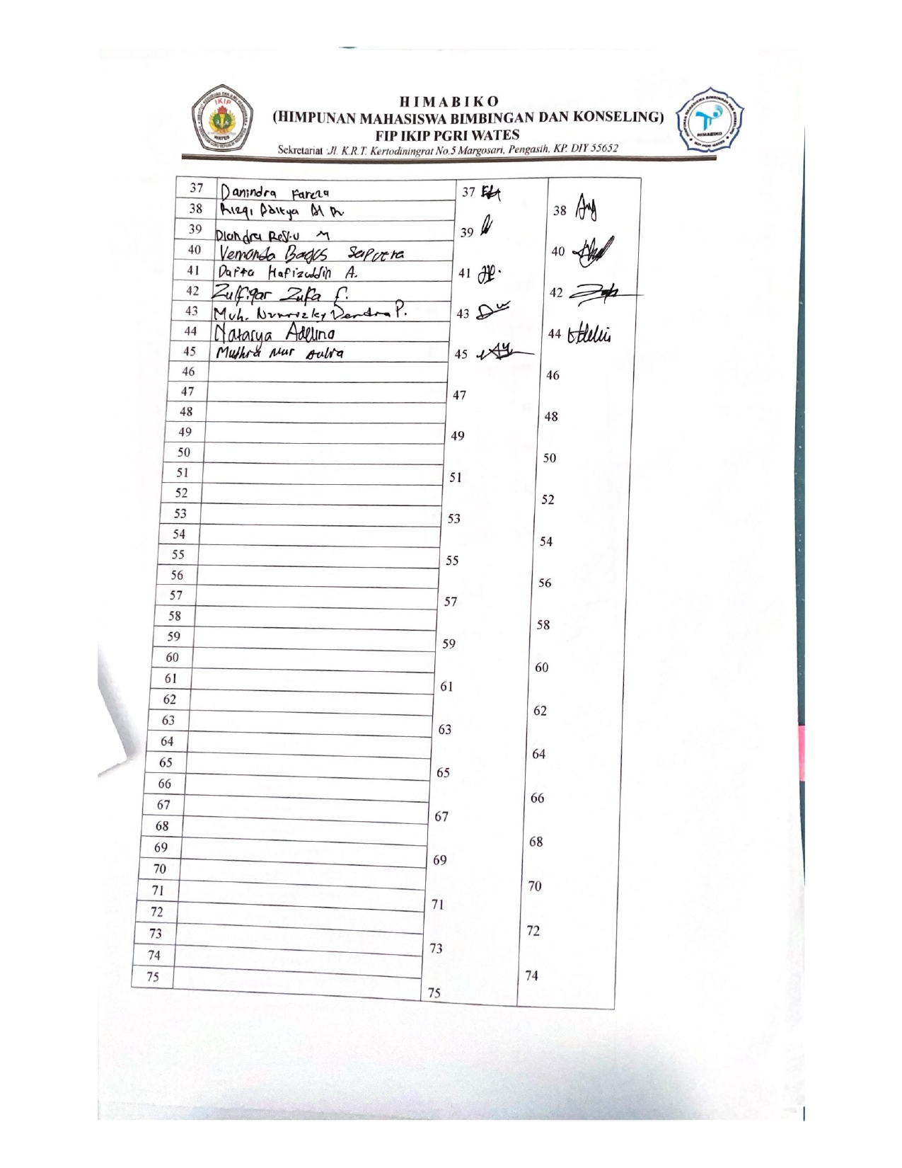
Lampiran 3
Daftar Hadir Kegiatan 3
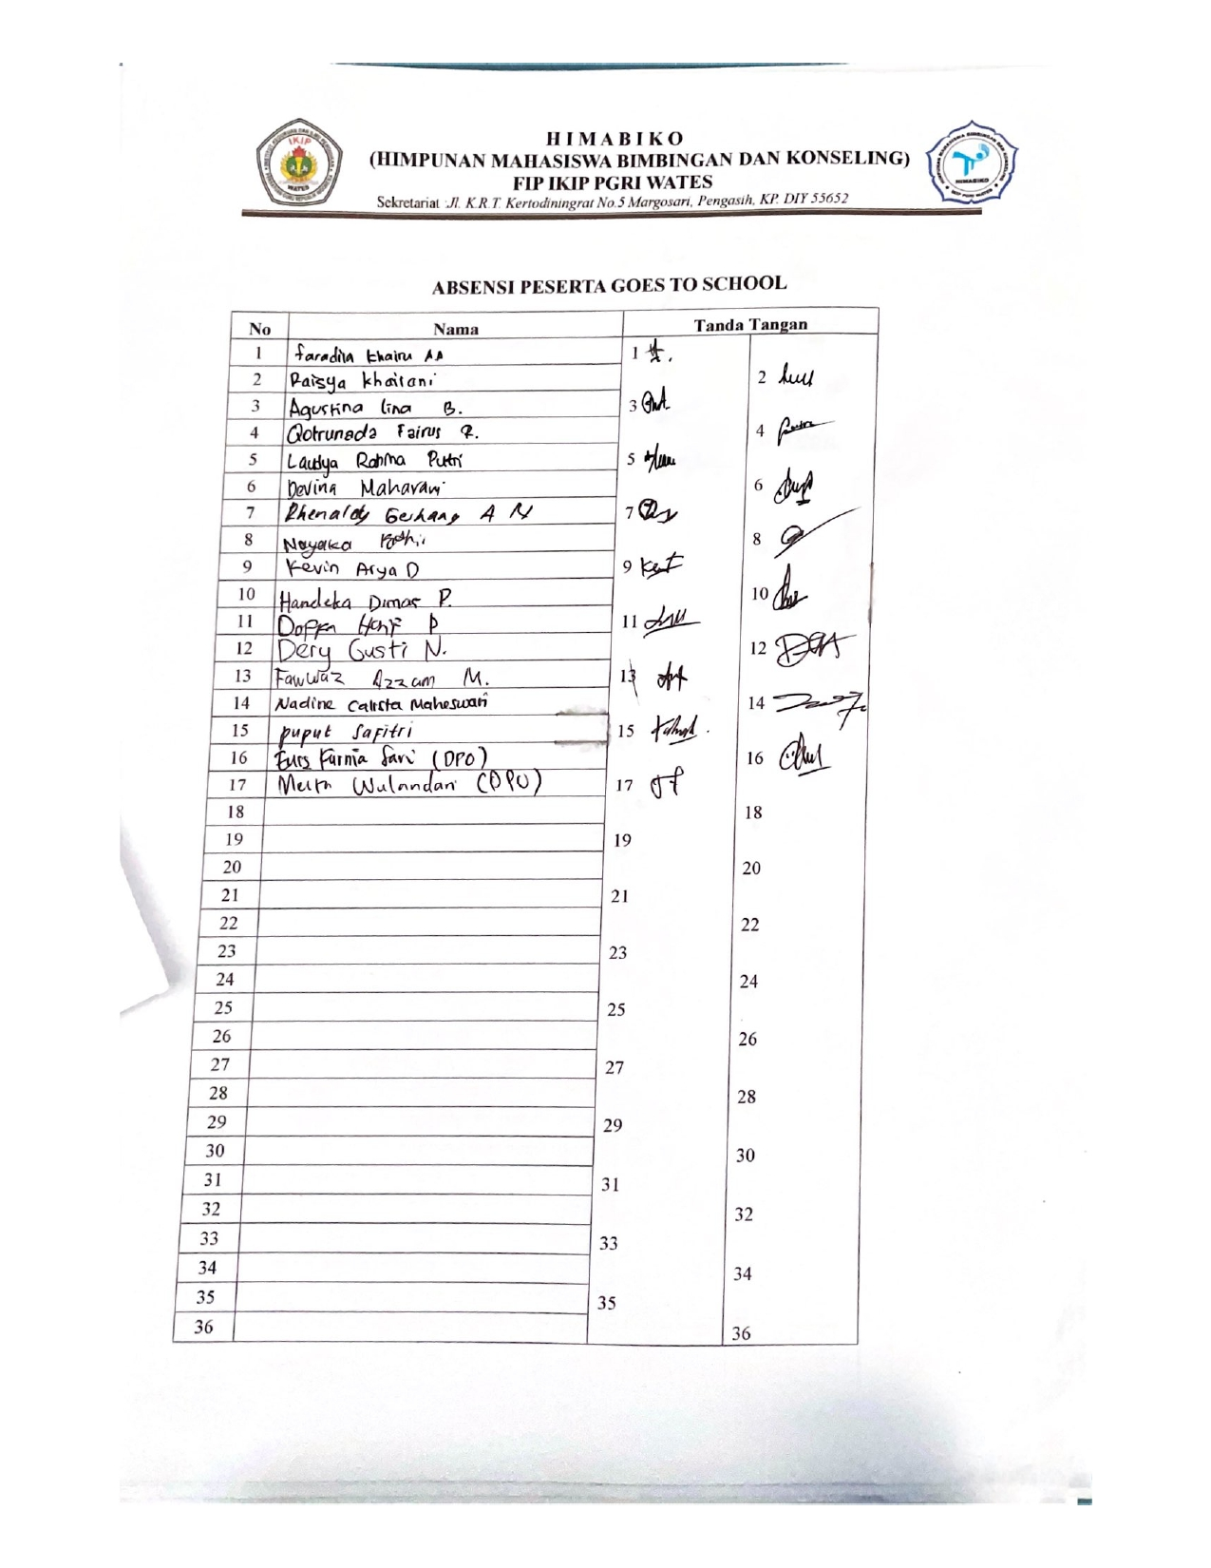

Lampiran 4
Dokumentasi Kegiatan
